Potvrzení objednávky číslo |  |  |  |  |  |  |  |  |  |  | OD1803151*)
Císlo dokladu: |  |  |  |  |  |  |  |  | Datum potvrzení: |  |  |  | 11.9.2018
Referent: |  |  |  |  |  |  |  |  | Navržený term in plnění: |  |  |  | 18.9.2018
 | Dodavatel:  *)Phadia, s.r.o.  Drahobejlova 1019/27  190 OO Praha 9 |  |  |  |  |  |  | Odběratel:  Zdravotni ústav se sídlem v Ustí nad Labem  Sídlo: Moskevská 400 01 Ústi nad Labem  [č 71009361 DIC  Místo plnění: Usti na Labem
 |  | Platební údaje:  ZŮsob úhrady: Bankovnim převodem na základě daňového dokladu  Splatnost: Do 14 D UZP dnů od  Urok z prodlení: nař. vl. 351/2013 Sb. |  |  |  |  |  | Obchodni údaje:  Způsob dodání:  Smluvní pokuta za pozdní dodáni:  Ostatní:
 |  |  | Cena: |  | bez DPH (Kč) |  | sazba DPH (%) |  |  | DPH (Kč) |  |  |  | s DPH a<č)
 |  |  |  |  | 153.873,99 |  |  |  |  |  |  | 32.313,54 |  | 186.187,53
Akceptujeme objednávku v souladu s ustanovením S 1740 zákona č, 89/2012 Sb. s doplněn'rn podstatně neměnícim podmínky objednávky.
Bereme na védomi a souhlasime s uveřejnënim smlouvy (s hodnotou nad 50 tis Kč) v registru smluv zřízeném podle zák. č, 340/2015 Sb.
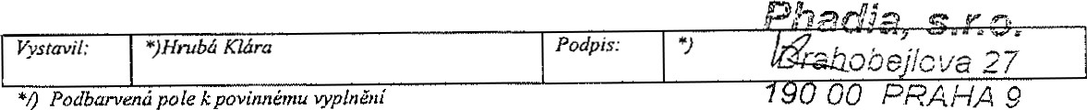
Stránka
IZI

